**基于最小变化法对明度差别阈限的测量**

俞德霖 福建师范大学心理学院

**摘 要：**使用费希纳（Fechner）在《心理物理学纲要》提出的最小变化法，对实验者本人的明度的两种差别阈限（相对差别阈限和绝对差别阈限）进行测量。实验混合排列递增系列和递减系列两种呈现方式，较好地控制了习惯误差和期望误差。实验测得实验者本人的绝对差别阈限（DL）为1.53，相对差别阈限（K）为0.8%。

**关键词：**最小变化法；差别阈限；心理物理学

**1 引言**

　　自1860年费希纳的《心理物理学纲要》出版以来，最小变化法是经典心理物理学测量感觉阈限的重要方法之一。经典心理物理学认为，可以用物理量来表达感觉量，并且，存在一种达到觉察水平所必需的临界量值，即绝对感觉阈限和差别感觉阈限。在测量上，常常用50%次能感觉到，50%次不能感觉到的物理量表示绝对阈限；而用50%次能感觉到差别，50%次不能感觉到差别的物理量表示差别阈限。

　　传统的最小变化法的特点在于它系统地探察感觉转折点，因而具体地说明了感觉阈限的含义。根据刺激呈现的顺序不同，有渐增法（↑）和渐减法（↓）两种呈现方法。目的是为了消除习惯误差和期望误差。习惯误差是指被试因习惯于由原先的刺激所引起的感觉或感觉状态，而对新的刺激做了错误的判断。期望误差是指被试因过早期望将要来临的刺激而导致错误的判断。因此，在使用最小变化法测量时，不能只用一种系列的刺激，而必须同时应用递增和递减系列的刺激，并使二者次数相等。

在用最小变化法测量差别阈限时，上限是指感觉比标准刺激稍强和感觉与标准刺激相等的两个刺激的平均值；下限是指感觉与标准刺激相等和感觉比标准刺激稍弱的两个刺激的平均值。上限减去标准刺激称为上差别阈限，标准刺激减去下限称为下差别阈限。上差别阈限和下差别阈限的平均值称为绝对差别阈限，绝对差别阈限和标准刺激之比称为相对差别阈限（费希纳，1860）

最小变化法是把有感觉和无感觉的转折点作为阈限，因此，它曾被认为很好地表达了感觉阈限的概念：在阈限以下人们一无所知。但是，阈下知觉（subliminal perception）的存在表明这种看法是不正确的，因而，最小变化法在当前的研究中已经被淘汰。

尽管如此，最小变化法的出现依旧具有里程碑意义。本实验将继续沿用最小变化法，测量明度的绝对感觉阈限与差别感觉阈限。

**2 方法**

2.1 被试

实验者本人，年龄19岁，右利手，视力或矫正视力正常。

2.2 仪器

计算机、Psy 2.3 心理实验教学系统。

2.3 程序

　 请被试仔细阅读指示语，要求对照标准刺激调整变异刺激，并且注意左、中、右三键所对应的反应。左右代表判断左右那一边亮度更高，如果判断是左则按左键，判断是右则按右键，中键表示认为相等。标准刺激灰度为192。为了克服期望误差、习惯误差，因此采用如下的实验顺序，前后共测定8次。

|  |  |  |  |  |  |  |  |
| --- | --- | --- | --- | --- | --- | --- | --- |
| 标准刺激在左 | | 标准刺激在右 | | | | 标准刺激在左 | |
| 1 | 2 | 3 | 4 | 5 | 6 | 7 | 8 |
| ↑ | ↓ | ↓ | ↑ | ↑ | ↓ | ↓ | ↑ |

每当被试的反应有一次转折时，即开始下一次测定。

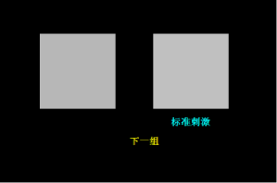

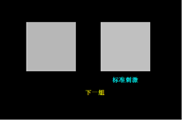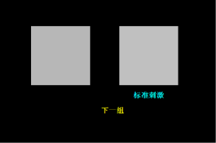

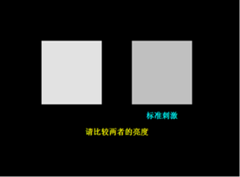

当判断的结果与之前的结果不一致时，开始下一组

不断判断左右的明度大小，每次判断后对照刺激的明度都发生变化

**3 结果**

3.1 对感觉阈限的计算

对实验得到的数据计算不肯定间距、绝对感觉阈限、差别感觉阈限和主观相等点，基于经典的计算公式，即不肯定间距=X上－X下(上限－下限)；DL(绝对差别阈限)=不肯定间距/2；K(相对差别阈限)=DL/标准刺激；PSE(主观相等点)=(上限＋下限)/2。结果见表1

|  |  |  |  |  |
| --- | --- | --- | --- | --- |
| 表1 实验结果的描述性统计 | | | | |
|  | Min | Max | Mean | SD |
| 上限 | 179.50 | 201.75 | 192.1563 | 8.04112 |
| 下限 | 178.50 | 201.25 | 189.0938 | 8.41548 |
| 不肯定间距 | 0.50 | 12.00 | 3.0625 | 3.87702 |
| DL | 0.25 | 6.00 | 1.5313 | 1.93851 |
| K | 0.00 | 0.03 | 0.0080 | 0.01010 |
| PSE | 179.00 | 201.50 | 190.6250 | 7.99888 |
|  |  |  |  |  |

3.2 习惯误差与期望误差的检验

以递增系列和递减系列为不同的组别，对实验结果中的上限与下限，还有主观相等点（PSE）做t检验，在不假设方差一致前提下，均未达到显著性水平，95%的置信区间均包含0。（上限检验中，t=1.931,df=5.944,p=0.102；下限检验中，t=1.257,df=5.735,p=0.258）

**4. 讨论**

在递减系列与递增系列的t检验中，上限和下限的差异均没有达到显著性水平，因此认为本实验的设计较好控制了习惯误差和期望误差，计算出来的结果能够较为真实地反映受测者的水平。

取DL和K的平均值作为本次实验测量的结果，即受测者的DL（绝对差别阈限）=1.53，K（相对差别阈限）=0.8%。

**5 结论**

基于最小变化法测得实验者本人的绝对差别阈限为1.53，相对差别阈限为0.8%。

**6. 参考文献**

1. 郭秀艳, & 杨治良. (2004). *实验心理学*. 人民教育出版社.

2.《心理物理学纲要》古斯塔夫·费希纳 著，李晶 译. 中国人民大学出版社.